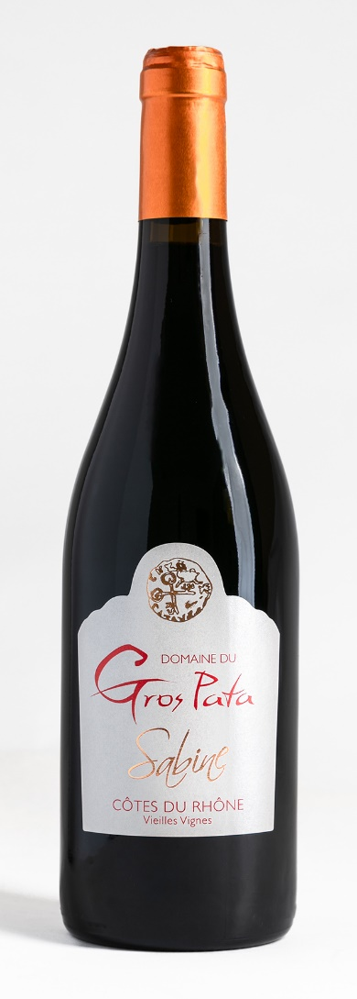

Cuvée Sabine
AOC Côtes du Rhône Rouge
Vieilles vignes
Cépages : 50 % grenache, 20 % syrah,
15 % carignan, 15 % mourvèdre
Uniquement de vieilles vignes de 50 à 60 ans
Dégustation
Visuel : Jolie robe couleur rouge cerise, intense et limpide.
Nez : Le nez présente des arômes de fruits rouges, de gelée de cassis, de confiture d’abricot.
Bouche : La bouche est très fruitée, sur des notes de griotte, de mûre, avec beaucoup de gras et de sucrosité, et une belle longueur en finale.
Accord mets-vin : Il s’accordera avec des viandes blanches des volailles, des gibiers à plumes comme le faisan.
Vieillissement : Vieilli 1 an en foudre de chêne.
Il peut vieillir 8 ans.

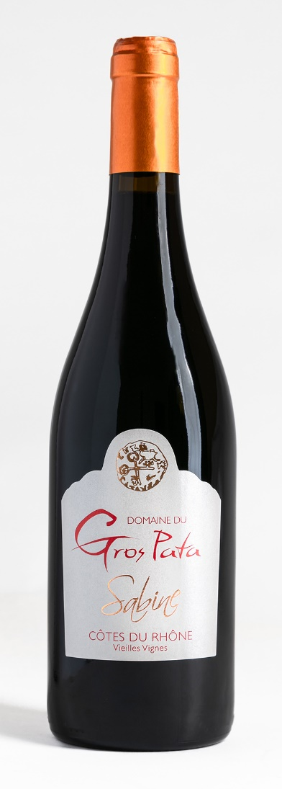
Cuvée Sabine

AOC Côtes du Rhône Rouge
Old grappes
Grape-varieties : 50 % grenache, 20 % syrah,
15 % carignan, 15 % mourvèdre
Only made with old vines of 50 to 60 years of age
Tasting
Appearance : Nice cherry red robe, intense and limpid.
Nose : The nose reveals aromas of red fruits, blackcurrant jelly, apricot jam.
Palate : The mouth is very fruity, with morello cherry and blackberry notes, a lot of fat and sugariness, and a nice length in the finish.
Wine and food pairing : It will accompany white meats, poultries and game birds like pheasant.
Ageing : Aged 1 year in oak cask.
It can be aged 8 years.

